Obsah objednávky
 | Kód | Položka | Mn. | Cena za m. j. | Cena
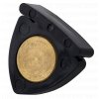 | 217112 | ALPINE MUTE black | 1 ks
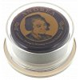 | 192229 | Andrea Cecilia SOLO Cello | 1 ks
 | 192209 | Andrea Cecilia SOLO Violin | 1 ks
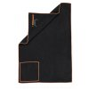 | 861980 | BAM CLEANING CLOTH - CC-0003 | 1 ks
 | 171203 | Corelli CRYSTAL 703M (D) | 4 ks
 | 171204 | Corelli CRYSTAL 704M (G) | 4 ks
 | 171201 | Corelli CRYSTAL 721M (E) | 4 ks
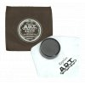 | 192049 | D'Addario KAPLAN ARTCRAFT (tmavá) | 4 ks
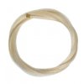 | D111124 | Dictum 111124 - ŽÍNĚ (sibiřské) | 2 ks
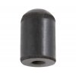 | D433003 | Dictum 433003 - Guma na bodec | 5 ks
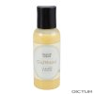 | D450711 | Dictum 450711 - Old Wood® Italian Cream, 50 ml | 2 ks
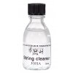 | 393019 | JOHA - Čistič na struny | 3 ks
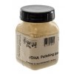 | 393001 | JOHA - Leštící pasta | 1 ks
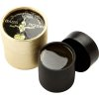 | D278011 | Kolstein ROSIN (bass Soft) | 2 ks
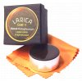 | 192529 | Larica GOLD II (housle/viola) | 1 ks
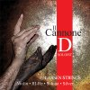 | 137193 | Larsen IL CANNONE VIOLIN SOLOIST (D) | 2 ks
 | 137191 | Larsen IL CANNONE VIOLIN SOLOIST (E) | 5 ks
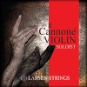 | 137190 | Larsen IL CANNONE VIOLIN SOLOIST set | 3 sada
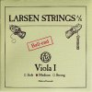 | 137201 | Larsen ORIGINAL VIOLA (A) | 1 ks
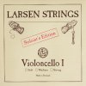 | 137311 | Larsen ORIGINAL VIOLONCELLO SOLOIST (A) | 11 ks
 | 137312 | Larsen ORIGINAL VIOLONCELLO SOLOIST (D) | 7 ks
 | 137170 | Larsen VIRTUOSO VIOLIN set | 2 sada
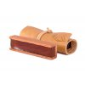 | 192328 | Leatherwood Bespoke SUPPLE (cello) | 1 ks
 | 192308 | Leatherwood Bespoke SUPPLE (housle) | 1 ks
 | 192318 | Leatherwood Bespoke SUPPLE (viola) | 1 ks
 | 121872 | Pirastro EVAH PIRAZZI (A) 419221 | 1 ks
 | 121873 | Pirastro EVAH PIRAZZI (D) 419321 | 2 ks
 | 121874 | Pirastro EVAH PIRAZZI (G) 419421 | 2 ks
 | 122891 | Pirastro EVAH PIRAZZI GOLD (A) 323121 | 1 ks
 | 1218905 | Pirastro EVAH PIRAZZI GOLD set (G silver) 415091 | 3 sada
 | 122890 | Pirastro EVAH PIRAZZI GOLD set 425021 | 3 sada
 | 124660 | Pirastro EVAH PIRAZZI set (solo) 449000 | 1 sada
 | 121870 | Pirastro EVAH PIRAZZI set 419021 | 4 sada
 | 122870 | Pirastro EVAH PIRAZZI set 429021 | 1 sada
 | 123884 | Pirastro EVAH PIRAZZI SOLOIST (C) 332480 | 3 ks
 | 123882 | Pirastro EVAH PIRAZZI SOLOIST (D) 332280 | 4 ks
 | 123883 | Pirastro EVAH PIRAZZI SOLOIST (G) 332380 | 4 ks
 | 122850 | Pirastro OBLIGATO set 421021 | 3 sada
 | 121832 | Pirastro PERPETUAL (A) 41A221 | 2 ks
 | 121830 | Pirastro PERPETUAL set 41A021 | 5 sada
 | 122830 | Pirastro PERPETUAL set 420021 | 1 sada
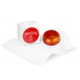 | 125089 | Pirastro TONICA Rosin 900800 | 1 ks
 | 121720 | Pirastro TONICA set (1/4-1/8) 412061 | 2 sada
 | 121163 | Pirastro WONDERTONE (D) 410321 | 1 ks
 | 121165 | Pirastro WONDERTONE (E advanced) 315221 | 1 ks
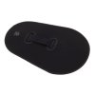 | GW434810 | Playonair DELUXE | 1 ks
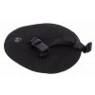 | GW434830 | Playonair JUMBO JUNIOR | 1 ks
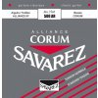 | 170210 | Savarez CORUM ALLIANCE 500AR | 1 sada
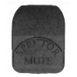 | 217113 | Spector MUTE (černá) | 1 ks
 | 111550 | Thomastik DOMINANT PRO set DP100 | 2 sada
 | 111701 | Thomastik PETER INFELD (E platinum) PI01PT | 2 ks
 | 111700 | Thomastik PETER INFELD set PI100 | 2 sada
 | 111161 | Thomastik SPECIAL (E gold) 48 | 3 ks
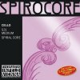 | 113234 | Thomastik SPIROCORE (C wolfram) S33 | 5 ks
 | 113233 | Thomastik SPIROCORE (G wolfram) S32 | 6 ks
 | 132151 | Warchal AMBER (E) 701B | 1 ks
 | 132150 | Warchal AMBER set 700B | 2 sada
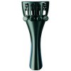 | 213351 | Wittner ULTRA (housle) 4/4 - 918111 | 1 ks
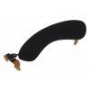 | 215116 | Wolf FORTE SECONDO (housle) 4/4-3/4 | 1 ks
 |  | PPL | 1 | 0 Kč | 0 Kč
 |  | Převodní příkaz | 1 | 0 Kč | 0 Kč

CENA CELKEM: 166 953 Kč

Fakturační údaje
Jméno: | Pavel Vítek
Firma: | Janáčkova filharmonie Ostrava, příspěvková organizace
IČ: | 00373222
DIČ: | CZ00373222
Ulice: | 28. října 2556/124
Město: | Ostrava
Okres:
PSČ: | 702 00
Stát: | Česká republika
Email: | xxxxxxxxx
Telefon: | xxxxxxxxxxxxx

Doručovací údaje
Jméno: | Pavel Vítek
Firma: | Janáčkova filharmonie Ostrava
Ulice: | VOC,Varenská 51/2723
Město: | Ostrava
PSČ: | 70200
Stát: | Česká republika

Děkujeme za objednávku.
ČESKÉ HUDEBNÍ NÁSTROJE
Karoliny Světlé 1016/9
110 00 PRAHA 1 – Staré Město
T: 800 909 999
E: info@chn.cz
W: www.chn.cz

